ՆԱԽԱԳԻԾ

ՀԱՅԱՍՏԱՆԻ ՀԱՆՐԱՊԵՏՈՒԹՅԱՆ ԿԱՌԱՎԱՐՈՒԹՅՈՒՆ

Ո Ր Ո Շ Ո Ւ Մ
__ ------- 2024 թվականի N _________-Ա

ԱՆՇԱՐԺ ԳՈՒՅՔ ՀԵՏ ՎԵՐՑՆԵԼՈՒ ԵՎ ԱՄՐԱՑՆԵԼՈՒ ՄԱՍԻՆ

Հիմք ընդունելով «Կառավարչական իրավահարաբերությունների կարգավորման մասին» Հայաստանի Հանրապետության օրենքի 5-րդ հոդվածի 5-րդ, 6-րդ, 7-րդ մասերը՝ Հայաստանի Հանրապետության կառավարությունը որոշում է.
- Հայաստանի Հանրապետության սեփականություն հանդիսացող, Հայաստանի Հանրապետության առողջապահական և աշխատանքի տեսչական մարմնին ամրացված՝ քաղաք Երևան, Նորք-Մարաշ, Ա․ Արմենակյան փողոց, թիվ 129 հասցեում գտնվող շենքի (վկայական՝ N 27062024-01-0137) 450.5 քառ. մետր մակերեսով և 553507,14 ՀՀ դրամ սկզբնական արժեքով 5-րդ հարկը՝ համաձայն հավելվածի կից ներկայացված հատակագծի այսուհետ՝ տարածք 1 հետ վերցնել Հայաստանի Հանրապետության առողջապահական և աշխատանքի տեսչական մարմնից։
- Հայաստանի Հանրապետության սեփականություն հանդիսացող, Հայաստանի Հանրապետության տարածքային կառավարման և ենթակառուցվածքների նախարարության պետական գույքի կառավարման կոմիտեին ամրացված՝ ՀՀ Սյունիքի մարզ, համայնք Գորիս, քաղաք Գորիս, Սյունիքի փողոց, թիվ 15 հասցեում գտնվող 346․1 քառ․ մետր մակերեսով և շուկայական արժեքին մոտարկված 27․056․180 ՀՀ դրամ կադաստրային արժեքով վարչական շենքը (վկայական՝ N 01072015-09-0021) այսուհետ՝ տարածք 2 հետ վերցնել Հայաստանի Հանրապետության տարածքային կառավարման և ենթակառուցվածքների նախարարության պետական գույքի կառավարման կոմիտեից։
- Սույն որոշման 1-2-րդ կետերում նշված տարածք 1-ը և տարածք 2-ը ամրացնել Հայաստանի Հանրապետության շրջակա միջավայրի նախարարության էկոպարեկային ծառայությանը (այսուհետ՝ Ծառայություն)՝ օրենքով և կանոնադրությամբ Ծառայությանը վերապահված լիազորությունների և խնդիրների իրականացման համար անհրաժեշտ աշխատանքային պայմանների ստեղծման, Ծառայության կենտրոնական մարմնի ապարատի մի մասի, Ծառայության Երևան քաղաքի և Արմավիրի մարզային վարչության և Ծառայության Սյունիքի մարզային վարչության Սյունիքի և Սիսիանի տեղամասերի տեղակայման նպատակով։
- Հայաստանի Հանրապետության առողջապահական և աշխատանքի տեսչական մարմնի ղեկավարին, Հայաստանի Հանրապետության տարածքային կառավարման և ենթակառուցվածքների նախարարության պետական գույքի կառավարման կոմիտեի նախագահին՝ սույն որոշումն ուժի մեջ մտնելուց հետո երկամսյա ժամկետում, յուրաքանչյուրն իր մասով, Ծառայության պետի հետ համատեղ, իրականացնել սույն որոշման 1-2-րդ կետերում նշված տարածք 1-ի և տարածք 2-ի հանձման-ընդունման աշխատանքները՝ հիմք ընդունելով տարածքների փաստացի վիճակը։
- Ծառայության պետին՝ սույն որոշման 4-րդ կետով սահմանված հանձնման- ընդունման աշխատանքները կատարելուց հետո մեկամսյա ժամկետում ապահովել տարածք 1-ի և տարածք 2-ի նկատմամբ իրավունքների պետական գրանցման (հաշվառման) աշխատանքների կատարումը՝ ծախսերն իրականացնելով Ծառայության միջոցների հաշվին։

Հայաստանի Հանրապետության  վարչապետ | Ն․ Փաշինյան

Հավելված
Հայաստանի Հանրապետության կառավարության
2024 թվականի ______________ -ի ___-Ա որոշման

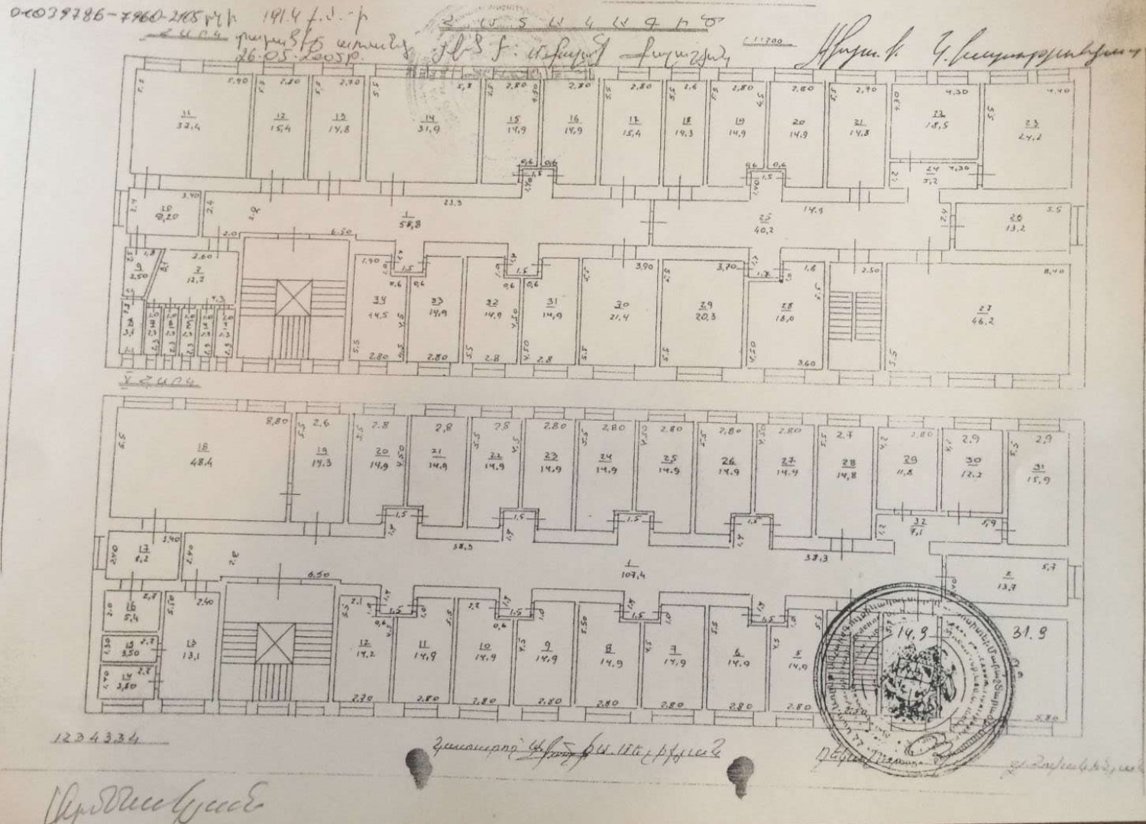

Հայաստանի Հանրապետության վարչապետի
աշխատակազմի ղեկավար Ա. Հարությունյան

